Recaudación Mensual - Marzo 2009

El total recaudado en marzo de 2009 ascendió a $ 23.594 millones, en tanto que los Recursos Tributarios que recauda la AFIP (aquellos destinados al Sector Público) alcanzaron $ 21.765 millones, con un crecimiento interanual de 23,0%.

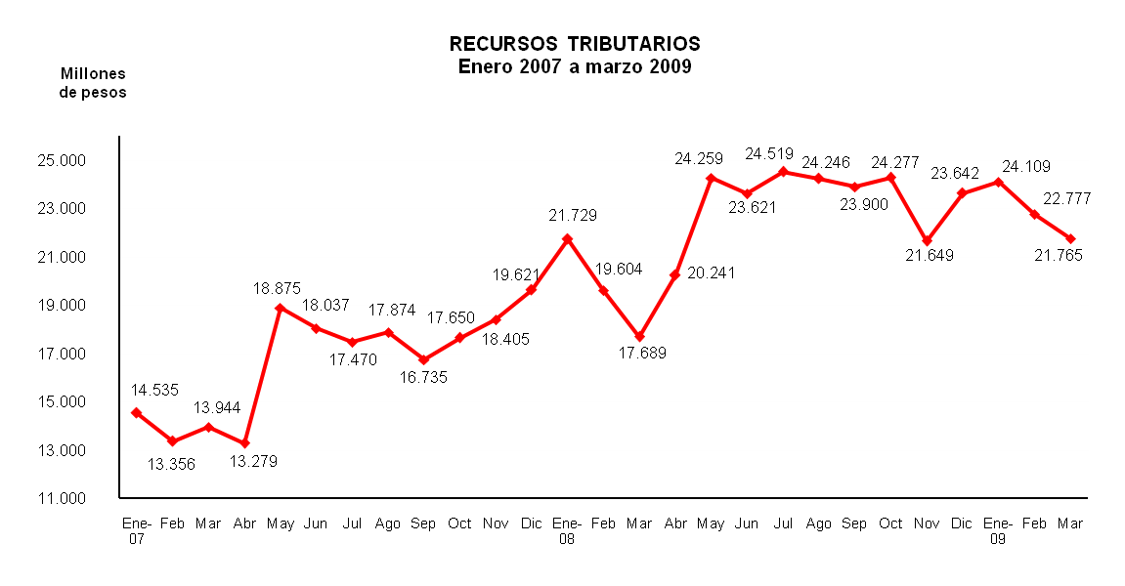

El crecimiento interanual de la recaudación obedece al desempeño del IVA Impositivo, sostenido por el consumo interno, y de los ingresos de Seguridad Social. Incidieron negativamente los ingresos de Comercio Exterior que presentaron caídas de 1,8% en Derechos de Exportación y de 13,7% en IVA Aduanero.

Recaudación Recursos Tributarios

Marzo de 2009

Contexto internacional

- La Organización Mundial de Comercio prevé un descenso de 9% en volumen del comercio mundial en el año 2009 como consecuencia de la recesión, lo que supone la mayor contracción desde la segunda guerra mundial.

- En su último informe, el Banco Mundial prevé una caída de 0,1% en el PIB real del año 2009 de los países desarrollados.

Gestión AFIP

- A pesar del contexto global, en los dos primeros meses del año se obtuvieron altos niveles de cumplimiento voluntario por parte de los contribuyentes.

- Se presentaron el 91% de las declaraciones juradas que correspondía presentar.

- Se canceló el 96% del impuesto declarado.

Evolución de los principales recursos

Impuesto al Valor Agregado

Los ingresos del IVA Neto alcanzaron en el mes $ 6.693 millones con una variación interanual de 16,3%. El IVA Impositivo creció 24,5% consecuencia del aumento del consumo, en tanto que el IVA Aduanero cayó 13,7% debido a la desaceleración de las importaciones atenuado por tres días hábiles más de recaudación.

Impuesto a las Ganancias

La recaudación de este impuesto alcanzó $ 3.375 millones con una variación interanual de 10,7%. Incidió negativamente en los ingresos del mes, la suba de las deducciones personales (que el año anterior entró en vigencia a partir del mes de octubre) y la eliminación de las reducciones a las deducciones personales (tablita de Machinea) que atenuó los ingresos por retenciones sobre sueldos. Asimismo, afectó negativamente la opción de reducción de anticipos efectuada por empresas de envergadura y menores ingresos de retenciones aduaneras por desaceleración de las importaciones.

Impuesto a las Cuentas Corrientes

Los ingresos del impuesto alcanzaron $ 1.432 millones, con una variación interanual de 12,4%, producto del incremento de las transacciones bancarias gravadas.

Impuesto a los Combustibles Líquidos y G.N.C.

La recaudación del impuesto a los Combustibles-Naftas alcanzó $ 331 millones con una variación de 0,5%, los ingresos de Combustibles-Otros fueron de $ 176 millones presentando una variación interanual negativa de 10,8%, los ingresos de Otros Combustibles fueron de $ 296 millones y variaron interanualmente 7,8%. La disminución de la recaudación de Combustibles-Otros responde al aumento de los pagos no bancarios.

Comercio Exterior

Los ingresos por Derechos de Exportación alcanzaron $ 2.159 millones, con una variación interanual negativa de 1,8%. Los derechos provenientes de combustibles minerales (petróleo y naftas) y de cereales (maíz y trigo), registraron las principales caídas respecto de marzo de 2008. La recaudación de Derechos de Importación y otros alcanzó $ 583 millones, con una disminución interanual de 14,7%, producto de la desaceleración de las importaciones. Este mes contó con tres días hábiles más de recaudación que atenuó la variación negativa de estos impuestos.

Seguridad Social - Recursos Presupuestarios

Los recursos presupuestarios, que contienen los conceptos que son derivados exclusivamente a Organismos del Estado alcanzaron $ 5.545 millones con un crecimiento interanual de 61,8%, debido en parte al aumento del empleo y la remuneración. Cabe mencionar que en marzo de 2008 se transfirieron $ 842 millones al Sistema de Capitalización.

Seguridad Social - Total de recursos

El total recaudado por AFIP ($ 7.254 millones), que incluye los recursos presupuestarios e ingresos por obras sociales ($1.121 millones) y ART ($ 429 millones), crecieron interanualmente 32,4%. Los recursos presupuestarios representaron el 76% del total ingresado.

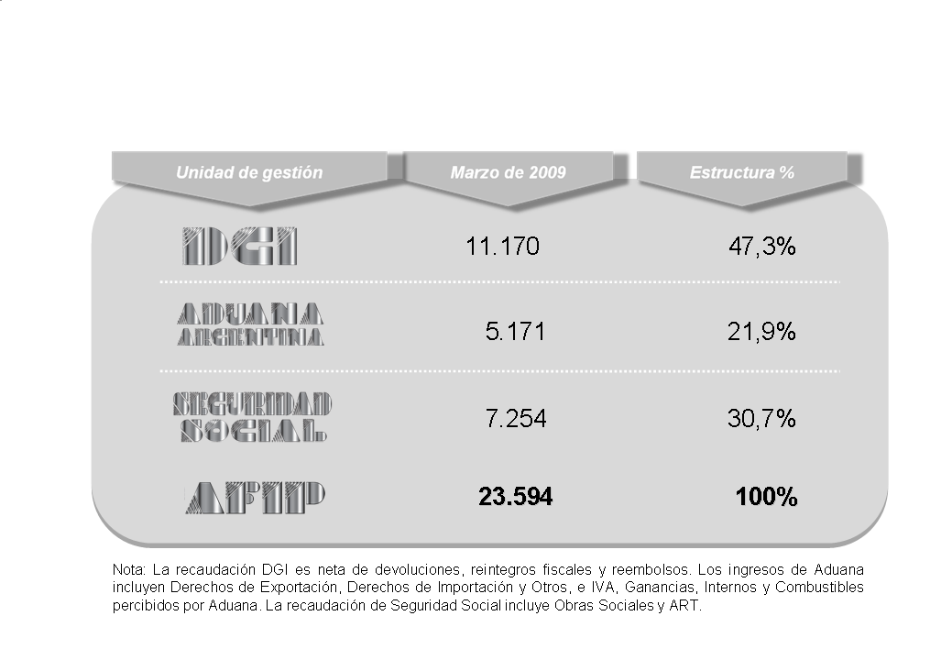

Recaudación por unidad de gestión

